Учреждение образования

«Белорусский Государственный Технологический Университет»

**Лабораторная работа №12**

**«**Исследование стеганографического метода на основе преобразования наименее значащих бит»

Выполнил:

Студент 3 курса 1 группы ФИТ

Нестер Владислав Александрович

Минск 2020

**Цель:** изучение стеганографического метода осаждения/ извлечения тайной информации с использованием электронного файла-контейнера на основе преобразования наименее значащих бит (НЗБ), приобретение практических навыков программной реализации данного метода.

**Вариант 9**

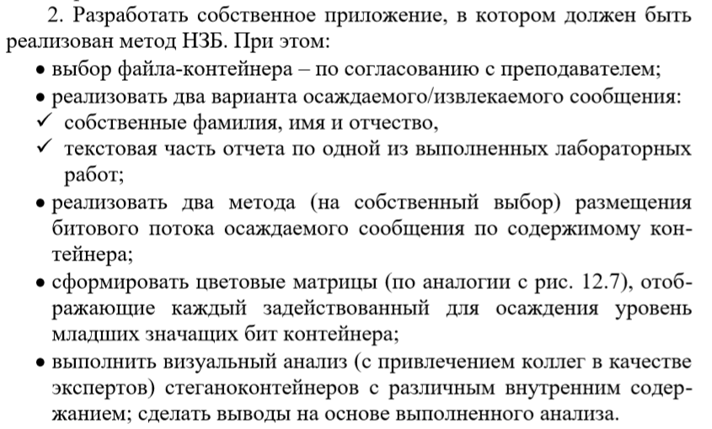

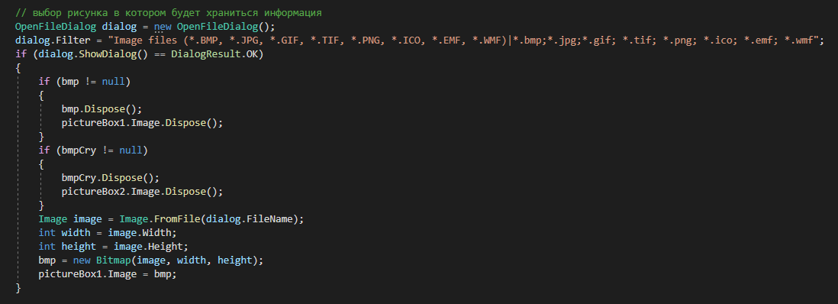

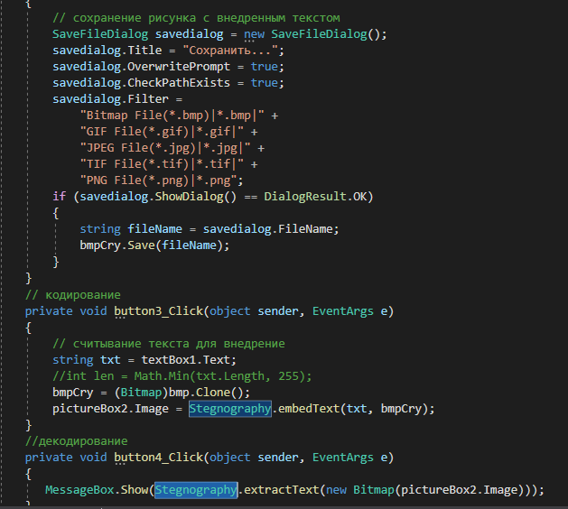

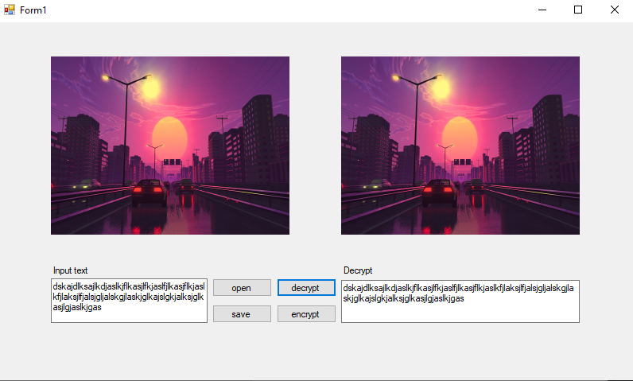

**Вывод:** Я изучил стеганографические методы осаждения/ извлечения тайной информации с использованием электронного файла-контейнера на основе преобразования наименее значащих бит (НЗБ), приобрел практические навыки программной реализации данного метода.